CEI PRIMEIROS PASSOS PROF.ª TEREZINHA BERTUCCI ROTTA

VARGEM BONITA – SC- Fone: (49) 35480382

PROFESSORA: LUCIANE MANFÉ CHAVES
ALUNO:__________________________________

PLANO DE AULA PARA OS DIAS 14, 15, 16, 17 E 18 DE SETEMBRO DE 2020.
- LIGUE O DESENHO A VOGAL INICIAL DE SUA PALAVRA:
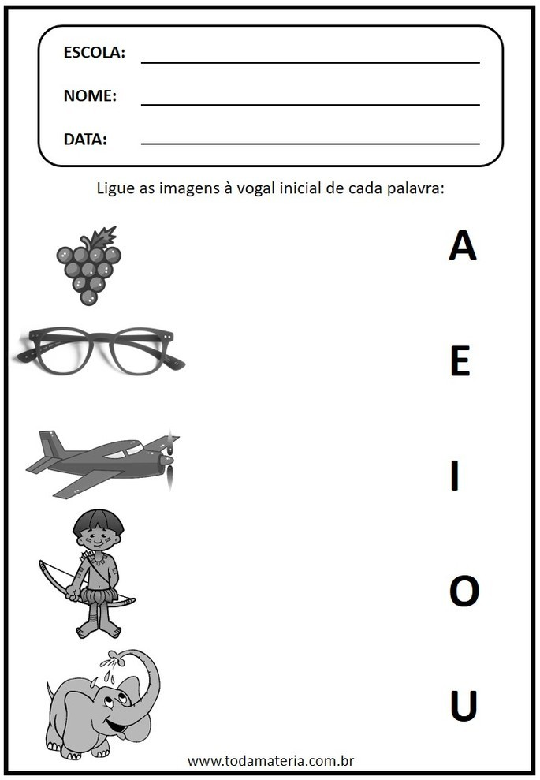
- TREINE A LETRA O:
-
-
-

